Veranstaltungen des Kulturkreises Großgmain 2015

13.12.2015 17.00 Uhr
Adventgeschichten von Karl Heinrich Waggerl und Walter Müller, gelesen von Georg HILLEBRAND
Musik: Prandtner Hausmusik Großgmain
Steinerwirt Großgmain/Hinterreith - Untersbergstube
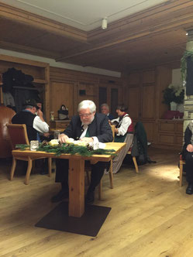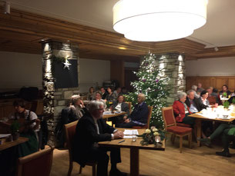

30.10.2015 19.30 Uhr
HEIMAT GROSSGMAIN - "MYTHOS UNTERSBERG"
"Berg der Sagen, Geschichten und modernen Märchen"
Fröhlich-interessanter Volksmusikabend mit
Fritz Schwärz und Dr. Johannes Lang
Mit dabei: Zauchenseer Dreigesang, Stoafeldspitz Zwoagsang, Hellbrunner Geigenmusi, Salzburger Tanzlmusi und Großgmainer Bläserquartett sowie die Großgmainer Jugendspielgruppe mit der Aufführung der Sage "Der Zwergenstein vom Untersberg"
Hotel Vötterl - Großgmain - Festsaal

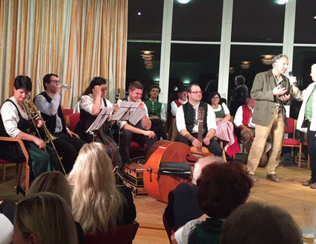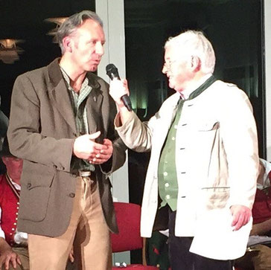

15.10.2015 19.30 Uhr
Konzert Salzburger Bachchor "Wandlungen - A Capella 2015"
Wallfahrtskirche Großgmain - Eintritt frei - Spenden erbeten
Benefizkonzert für das KINDERSCHUTZZENTRUM SALZBURG
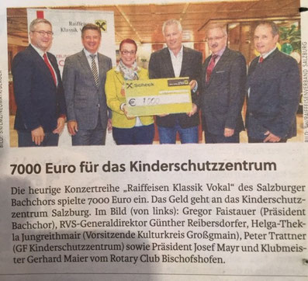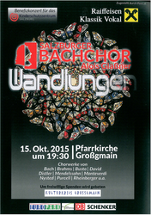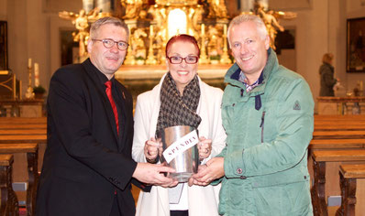

18.09.2015 19.30 Uhr
Abenteuer AFRIKA - von ÄTHIOPIEN bis MADAGASKAR
Vortrag von JOE PICHLER - 25.000 km fährt der Salzburger Abenteurer mit dem Motorrad durch Afrika. Joe berichtet in seiner Live Film- und Diashow von einem Afrika abseits ausgetretener Reisepfade.
Hotel Vötterl - Großgmain - Festsaal

26.07.2015 15:00 Uhr
Salzburger Straßentheater
LUMPAZIVAGABUNDUS von JOHANN NESTROY
Fassung von Klaus Gmeiner und Walter Müller
Hotel Vötterl - Großgmain - Garten oder Festsaal
Eintritt frei - Spenden erbeten
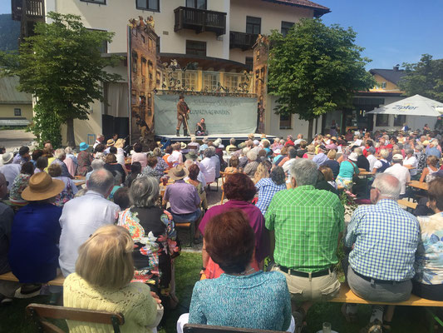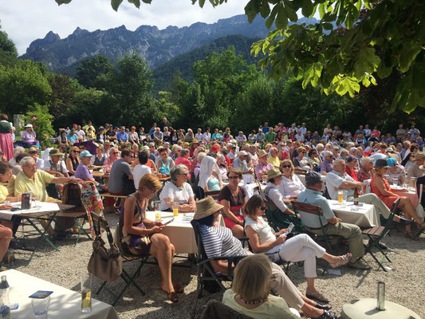

12.06.2015 19:30 Uhr
Eine Hommage an Hildegard Knef
"Für mich soll's rote Rosen regnen"...
Hotel Vötterl - Festsaal
Eintritt frei - Spenden erbeten.
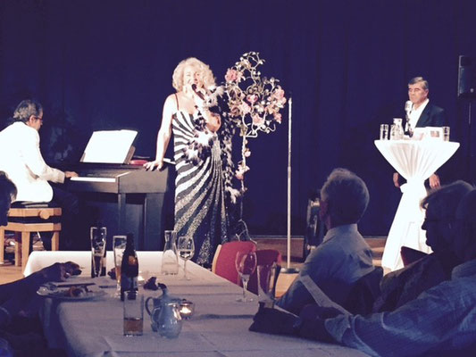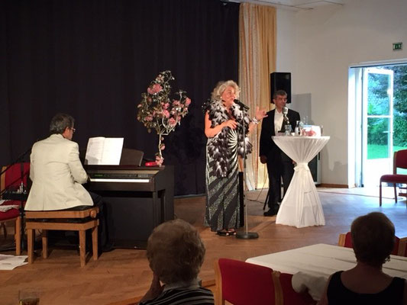

17.05.2015 19:00 Uhr
„Das Jahr des Herrn“
Volksmusik im Jahreskreis mit Texten von Karl Heinrich Waggerl
Kirchenkonzert in der Wallfahrtskirche Großgmain
Salzburger Volksliedchor, Innergebirg Viergesang, Ensemble Tobias Reiser, Großgmainer Bläserquartett

17.04.2015 19:30 Uhr
Rema’su:ri
Das Remasuri ist ein typisches Wiener Vorstadtwirtshaus.
Die remasuri-Partie ist der Wirt und seine Stammgäste.
Remasuri machen gefühl- und gehaltvolle, musikalisch
vielseitige, bisweilen witzige Lieder aus Wien.
Großgmain – Hotel Vötter Festsaal
Eintritt: € 15,– (für Mitglieder des Kulturkreises € 10,–)
Karten im Vorverkauf im Büro des Tourismusverbandes Großgmain ( 06247/8278 )
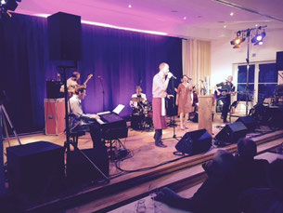

3.4.2015 um 19:00
KIRCHENMUSIK zum KARFREITAG
STABAT MATER von G. B. PERGOLESI
Pfarrkirche Großgmain
Musikalische Leitung: Hans-Josef Knaust

21.3.2015 um 17:00
PIPPI LANGSTRUMPF
nach Astrid Lindgren (ab 5 Jahren)
Kindertheater – Hotel Vötterl

6.2.2015 um 19:30
„Österreichs Geschichte VOR HUNDERT JAHREN“ VORTRAG Hannes SCHWARZENBERGER
Eröffnung der Dolomitenfront
Steinerwirt Seminarraum

6.2.2015 um 18:00
Mitgliederversammlung

6. 01.2015 um 11.00 Uhr
NEUJAHRSKONZERT 2015
„Wien trifft London, der Big Ben grüßt den Stephansdom“
BLÄSERPHILHARMONIE MOZARTEUM SALZBURG
Dirigent: Hansjörg Angerer, Solist: Benjamin Schmid, Violine
Großes Festspielhaus

